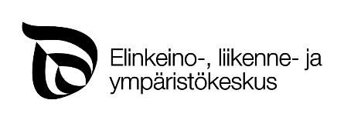
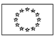

DUOĐAŠTUSAID GUOVDU LEA ČOHKKENLOGAHALLAN RÁHKADUSDOARJAGIID INVESTERENDOARJAGA MÁKSIMA DAHJE LOKTENLOBI ÁGGÁN LEAN DOARJJAGELBBOLAŠ GOLUIN
1. Ohcci namma |  |  |  | 2. Doarjjamearrádusa hálddahuslaš nummár dehe Fidnu nummár
3. Čađaheami / bálvalusa diŋgon- ja soahpamušbeaivi | 4. Duoguš-nummár | 5. Vuostáváldon áigáioažžun/ bálvalus | 6. St | 7. Áigáioažžuma/ bálvalusa doaimmaheaddji | 8. Ollislaš  haddi, euro  (almmá álv) | 9. Ollislaš haddi, euro  (sisdoallá álv)
 |  |  |  | 10. Oktiibuot, euro

DEAVDINRÁVVAGAT

BÁIKI RÁVA

1.- 2. Ohcci namma, sihke doarjjagelbbolaš fidnu hálddahuslaš nummár dehe Fidnu nummár

3. Beiven, goas čađaheapmi dahje bálvalus lea diŋgojuvvon dahje soahpamuša dahkanbeaivi

4. Duođušnummár, mii lea girjema vuođđun girjedoalus dehe eanandoalu boahtovearrolága (543/1967) miel girjedoaluin
seammaveardásaš čielggadeamis (duhtošii merkejuvvon johtti nummár, mii lea girjema vuođđun).

5.-7. Čilgehus vuostáváldon áigáioažžumis dehe bálvalusas ja dan stuhkkamearri, sihke áigáioažžuma dehe bálvalusa doaimmaheaddji

8.-9. Árvolassivearuhis ollislaš haddi ja ollislaš haddi (sisdoallá álv)

10. Áigáioažžumiid ja/dehe bálvalusaid hattit rehkenaston oktii, almmá álv:a haga, sihke álv:in.

